15,6x25x0,8 Treppe azur hell C Markierung 553002 - azur hell
Agrob Buchtal Solar Ceramics

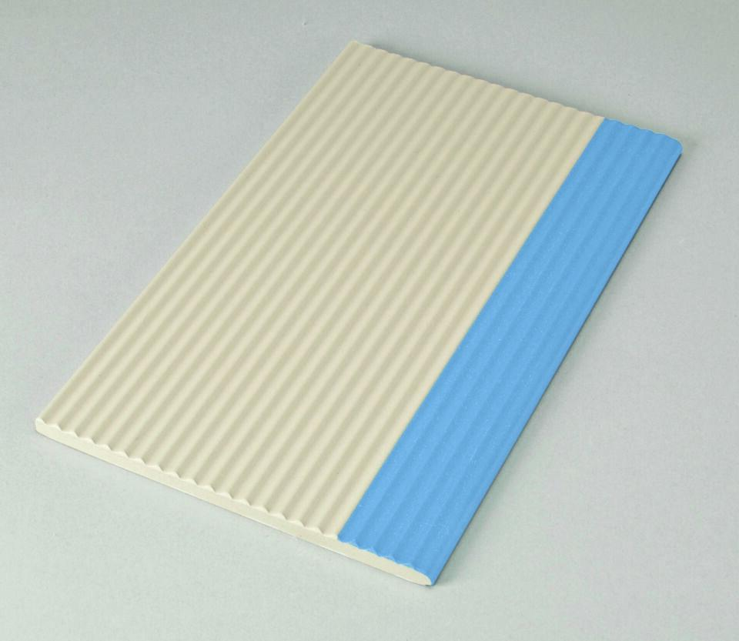Eigenschaften
GTIN:
4057249276877
HAN:
553002-34156H
Bewertungsgruppe Rutschgefahr
C
Farbton
blau
Oberfläche
profiliert
Produkt
Rillenplatte
Werkstoff
Steinzeug
Breite (mm)
150,00
Dicke (mm)
8,00
Länge (mm)
244,00
Klassifizierung Keramik
glasiert, DIN EN 14411 Aib

